AS的控制台中中文出现乱码

解决方案
双击Shift，输入vmoption,，选择Edit Custom CM Options，
往文件里面输入：
-Dfile.encoding=UTF-8
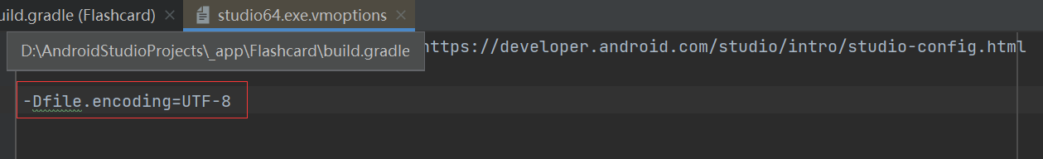
保存，重启IDE，完美解决。
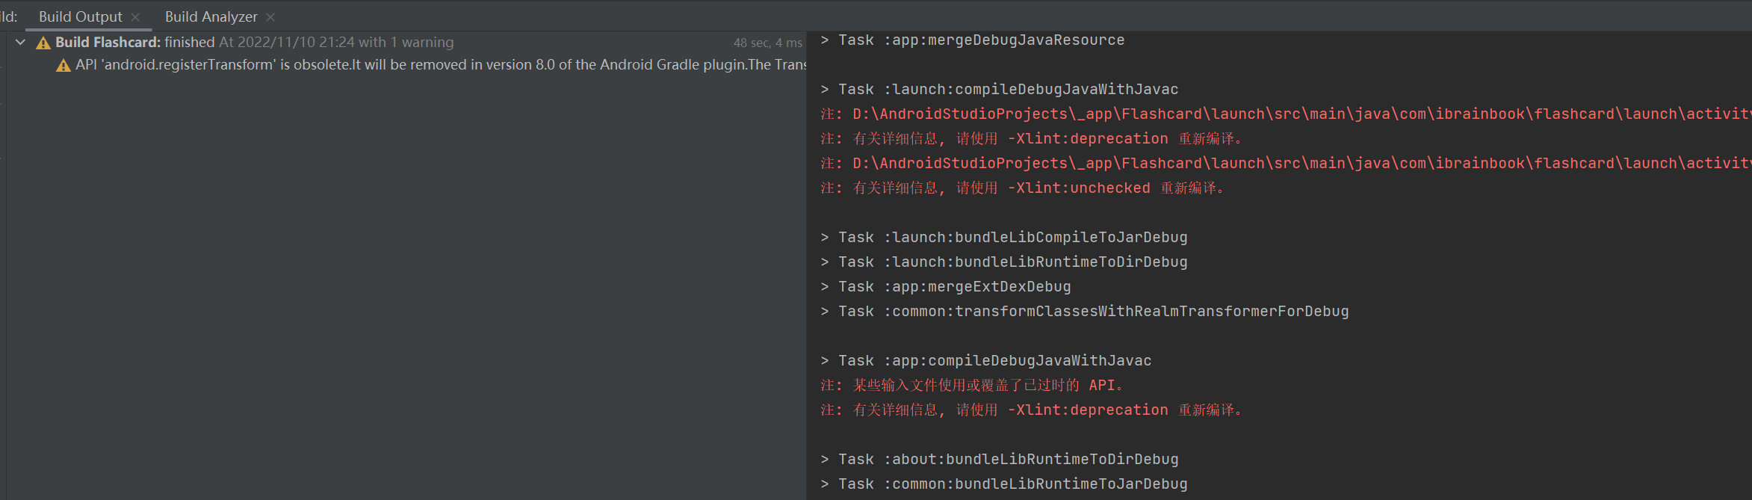

重新指定SDK目录：AS Settings：D:\.android\sdk
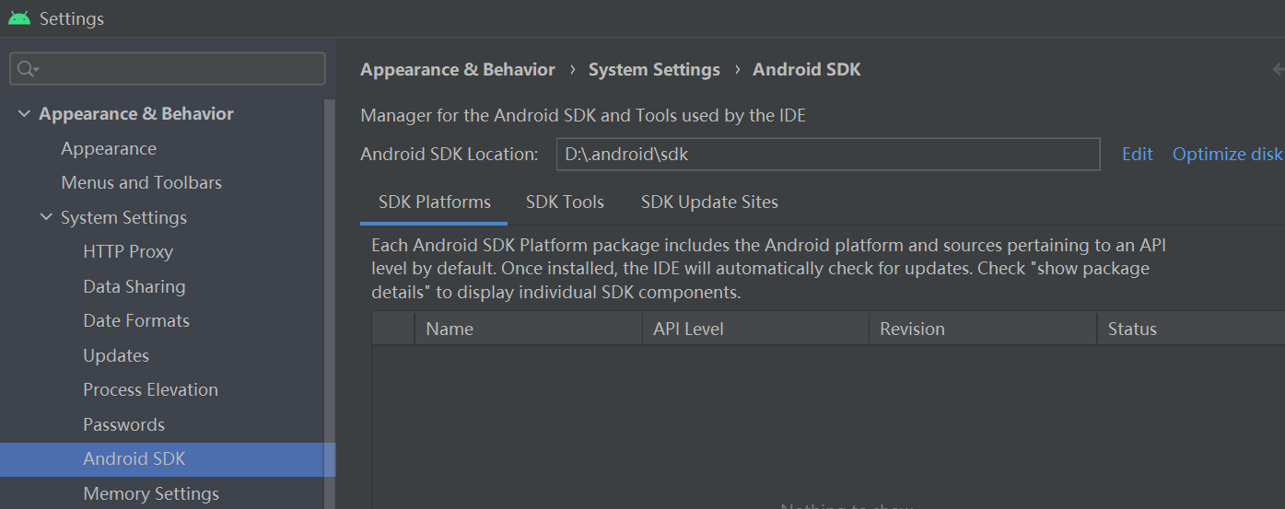

重新指定AVD目录：新增系统环境变量ANDROID_AVD_HOME：D:\.android\avd

Android Emulator Hypervisor Driver for AMD Processors installation failed
启用BIOS中的VM

===

Unable to launch emulator in windows 10 with intel Kaby Lake (7th gen) processor
我的Gateway台机：Core i7 1st Gen

